

特別通告第15/25號
2026年8月1日
港島童軍繽紛日 2026
童心捐贈大行動
Island Scout Day 2026 – Goods Donating

「港島童軍繽紛日2026」將於10月份舉行，大會將呈獻一系列主題節目活動、「積極公民」獎章考驗、青少年參與及社區服務項目。大會將同時舉行「童心捐贈大行動（物品回收）」，希望參加者轉贈物品予有需要人士，以實踐童軍成員「對別人要幫助」及服務社群的承諾，同時響應香港童軍總會周年主題「百載傳承・同行未來」。

本年度受惠的社福機構為國際十字路會，他們將回收物品轉贈予本地或海外有需要人士，詳情如下：

參加資格： | 參與「港島童軍繽紛日2026」之各支部成員、家長、領袖及會務委員
收集日期： | 2026年10月4日 (星期日)
收集時間： | 上午11時正至下午3時正
收集方法： | 由童軍旅負責領袖收集所得物品，並於收集日連同已填妥之「捐贈表格」，交回：  香港黃竹坑海洋公園道 18 號香港警察學院「港島童軍繽紛日」物品回收攤位。
收集類別： | - 電腦相關用品﹙滑鼠、鍵盤、電腦顯示器、手提電腦充電用品﹚  - 全新或狀態良好的具教育意義玩具﹙如樂高積木「Lego」﹚  - 全新的學校文具  - 狀態良好的英語兒童讀物書本
獎 勵： | - 為鼓勵參加者踴躍捐贈，所有參與捐贈物品的參加者，均可獲贈「港島童軍繽紛日 2026－童心捐贈大行動（物品回收)」紀念章乙枚以作紀念；  - 凡捐贈學校文具以10件為1個單位，才獲發紀念章乙枚；  - 紀念章於收集日當日按捐贈表格之捐贈者名單派發。
備 註： | 當日同場舉行食物收集活動，歡迎參加者捐贈合規格的食物，有關「童心捐贈大行動（食品捐贈）」之詳情，請參閱特別通告第??/26號。
查 詢： | 如有任何查詢，請致電2835 7714與發展幹事鄧倩姸女士聯絡。


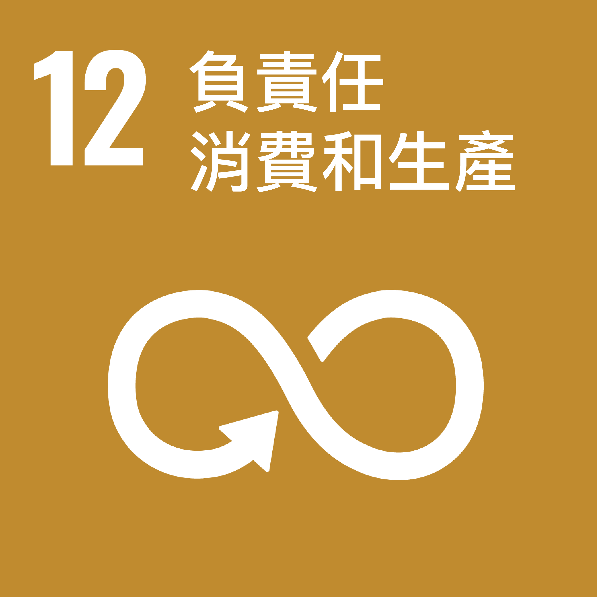
地域總監
（何家騏 代行）

